root@kali:~/Desktop/luckyguess# gdb LuckyGuess

gdb-peda$ info files

gdb-peda$ b *0x0000000000400940

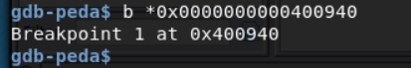

gdb-peda$ r

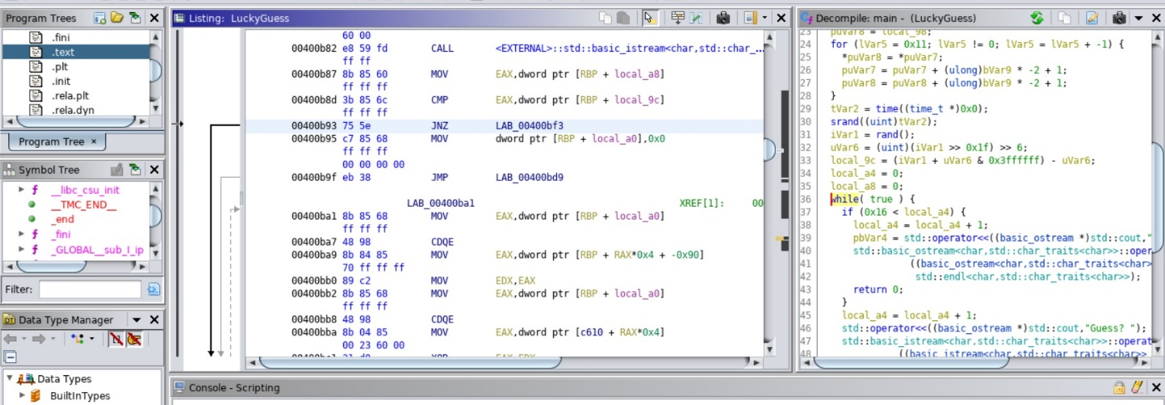

讓if (local_a8 == local_9c) break;執行成功跳出while迴圈，進入for迴圈得到flag，修改jnz指令為nop指令。

gdb-peda$ set {char}0x0000000000400B93=0x74

gdb-peda$ c

